

JURNAL LATERAL
JURNAL TEKNIK SIPIL UNIVERSITAS TRIDINANTI

ANALISIS MUTU BETON TERHADAP BETON PASCA BAKAR

Bazar Asmawi ^{1)*}, Indra Syahrul Fuad¹⁾, Hendrik Jimmyanto¹⁾
¹⁾ Program Studi Teknik Sipil Fakultas Teknik, Universitas Tridinanti, Jl. Kapten Marzuki No.2446 Kamboja Palembang
*Corresponding Author, email: bazar.asmawi@yahoo.com
Abstract
A fire is an unwanted disaster, in the framework of a post-fire building structure it becomes the basis for deciding whether the building structure can still be used or not. The rise in high temperatures in concrete structures will result in changes in concrete, the problem faced is how to handle post-fire buildings. From this explanation, this research will discuss the strength of concrete structures, especially the ratio of normal concrete to concrete that has been burnt with variations in duration of burning 1 hour, 2 hours and 3 hours under normal conditions. Concrete compressive strength testing was carried out when the specimens reached the age of 3 days, 7 days, 14 days, 21 days, and 28 days with cylindrical specimens and the flexural strength of concrete was carried out when the specimens reached 28 days. The number of concrete compressive strength test specimens is 36 unit, and the flexural strength is 12 unit. The normal quality of concrete used is 30 MPa. From the results of the analysis regarding the tests carried out on compressive strength, it can be concluded that from the results of the compressive strength tests of 1 hour, 2 hours and 3 hours it decreased by 26.83%, 41.46% and 59.67% compared to concrete normal, for the flexural strength test results of 1 hour, 2 hours, and 3 hours decreased by 33.25%, 66.75%, and 66.75% compared to normal concrete.
Key Words: Concrete, Fire, Time Duration Increase, Compressive Strength, Flexural Strength

PENDAHULUAN
Kebakaran ialah suatu musibah yang tidak diinginkan, dalam rangka struktur bangunan pasca kebakaran menjadi dasar untuk memutuskan apakah bangunan strukturnya masih bisa dipakai atau harus dibongkar lalu diganti struktur baru. Kenaikan suhu tinggi pada struktur beton akan mengakibatkan perubahan beton, kondisi ini konstruksi akan mengalami penurunan kemampuan untuk mendukung beban bahkan pada kondisi tertentu konstruksi beton tidak mampu lagi menahan beban yang diterima. Masalah yang dihadapi ialah bagaimana cara menagani bangunan pasca kebakaran dan bagaimana caranya kita dapat menindaki perbaikan yang paling efisien. Juarti, dkk (2017) menyebutkan bahwa ada tiga jenis kerusakan bangunan yaitu rusak ringan, rusak sedang, dan rusak berat. Untuk bangunan yang mengalami kerusakan akibat bencana seperti kebakaran, perlu dilakukan pemeriksaan kelayakan struktur pendukungnya, apakah berfungsi dengan baik atau tidak. Kriteria fisik bangunan dapat dinilai dari segi keamanan, kesehatan, keserasian dan kenyamanan. Efek dari kondisi bangunan setelah pasca kebakaran mengalami efek yang signifikan hal ini telah di teliti oleh Aminuddin, dkk (2022) yaitu mengenai evaluasi kondisi kantor pasca kebakaran. Dari hasil tersebut menunjukkan adanya penurunan kekuatan dari struktur kolom dengan pengujian alat Ultra Pulse Velocity (UPV) berkisar antara 5,42 – 27,77 MPa, sedangkan dengan alat uji Hammer Test berkisar antara 23,58 – 36,82 MPa.
Menurut SNI 2847, 2013, beton adalah hasil campuran semen portland atau semen hidrolis lainnya, agregat halus seperti pasir, agregat kasar seperti batu belah, dan air, dengan atau tanpa bahan tambahan (admixture). Beton akan mencapai kuat tekan maksimum setelah berumur 28 hari. Dari penjelasan di atas, maka pada penelitian kali ini membahas tentang kekuatan struktur beton khususnya perbandingan beton normal 30 MPa dengan beton yang telah dibakar dengan variasi durasi lama pembakaran 1 jam, 2 jam, dan 3 jam pada saat kondisi normal. Beton mempunyai karakteristik dan permasalahan yang selalu harus diamati dan di telusuri lebih jauh. Permasalahan beton pada umumnya ialah beban yang diterima, gaya, dan temperatur dan masih banyak lagi. Penelitian ini dilakukan dengan memberikan durasi pembakaran pada benda uji yaitu 1 jam, 2 jam, dan 3 jam, dengan mutu beton 30 MPa pada umur setelah 28 hari dan akan didinginkan dahulu setelah beton dibakar pada durasi waktu yang telah ditetapkan.

METODE PENELITIAN
Adapun metode penelitian yang digunakan yaitu eksperimental di Laboratorium Beton Program Studi Teknik Sipil Universitas Tridinanti. Tahap pertama yaitu melakukan pengujian karakteristik material agregat kasar dan agregat halus dengan standar SNI. Untuk perancangan campuran beton normal mengacu pada metode ACI 211.2-91 dengan mutu beton 30 MPa. Setelah itu pembuatan benda uji selesai dilakukan, maka dilakukan perawatan (curring) dan dibuat media alat pembakaran (furnace). Curring merupakan proses dengan cara merendam benda uji di dalam bak perendam yang telah diisi air dan furnace merupakan alat bakar atau tungku pembakaran. Simulasi kebakaran menggunakan alat pembakaran (furnace) yang dibuat dengan menggunakan semen tahan panas yaitu semen Techocast type TNC-14 yang diperoleh dari PT. Benteng Api Refraktorindo. Semen techocast type TNC-14 ini mampu menahan panas sampai 1350°C. Agar suhu pada furnace terjaga maka dilapisi dengan Glasswall sesuai dengan SNI 03-0186-1987. Untuk api pembakaran menggunakan mata las Blender Torch dan regulator gas tekanan tinggi agar menghasilkan api dengan suhu tinggi sesuai dengan keadaan terjadinya kebakaran.

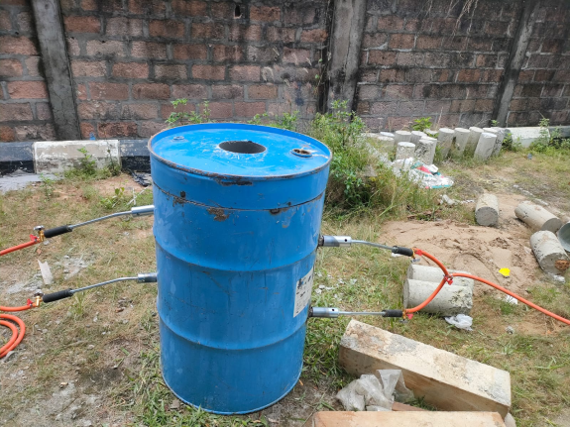
Gambar 1. Hasil Pembuatan Furnace Untuk Simulasi Kebakaran

HASIL DAN PEMBAHASAN
Pengujian agregat halus yang dilakukan pada penelitian ini terdiri atas kandungan lumpur, berat jenis kering, berat jenis SSD, berat jenis semu, berat isi, kadar air, analisa bahan organik, penyerapan air. Tabel 1. merupakan hasil pengujian agregat halus yang telah diuji di laboratorium. Tabel 2. merupakan hasil pengujian analisa saringan agregat halus dengan hasil benda uji yang tertahan di masing- masing saringan dan hasil benda uji yang lolos di masing- masing saringan. Hasil dari pengujian analisa saringan agregat halus dapat diketahui bahwa agregat halus tersebut termasuk kedalam daerah IV yaitu pasir halus.

Tabel 1. Hasil Pengujian Agregat Halus
Jenis Pengujian | Hasil Pengujian
Kandungan Lumpur | 1,21%
Berat Jenis Kering | 2,44 gr/${cm}^{3}$
Berat Jenis SSD | 2,49 gr/${cm}^{3}$
Berat Jenis Semu | 2,56 gr/${cm}^{3}$
Berat Isi | 3,9 gr/${cm}^{3}$
Kadar Air | 7,5%
Analisa bahan organik | Kuning no.1
Penyerapan Air | 2,01%

Tabel 2. Hasil Pengujian Analisa Saringan Agregat Halus
Lubang ayakan (mm) | Berat Tertahan (gr) | Kum. Berat Tertahan (gr) | %kum. Tertahan | %kum. Lolos
9,5 | 0 | 0 | 0,00 | 100,00
4,75 | 8,3 | 8,3 | 0,41 | 99,59
2,36 | 5 | 13,3 | 0,66 | 99,34
1,18 | 25 | 38,3 | 1,91 | 98,09
0,6 | 200 | 238,3 | 11,91 | 88,09
0,3 | 1180 | 1418,3 | 70,90 | 29,10
0,15 | 330 | 1748,3 | 87,40 | 12,60
0,075 | 230 | 1978,3 | 98,90 | 1,10
Pan | 22 | 2000 | 100,00 | 0,00
Total | 2000

Gambar 2. Hasil Analisa Saringan Agregat Halus

Dalam mengikuti standar pengujian agregat menurut ASTM (American Sociaty for Testing and Material) terhadap agregat kasar maka dalam penelitian ini dilakukan pengujian meliputi pengujian berat jenis (specific gravity), pengujian keausan agregat, dan gradasi agregat kasar. Hasil- hasil pengujian agregat kasar disajikan dalam Tabel 3 sedangkan Tabel 4 menyajikan hasil Analisa ayakan terhadap sampel agregat kasar sehingga dapat diketahui gradasinya. Dari hasil Analisa agregat kasar maka didapat grafik gradasi dan batas gradasi agregat kasar yang disyaratkan pada SNI-03-2834-2000 yang ditunjukkan pada Tabel 4 untuk agregat kasar.

Tabel 3. Hasil Pengujian Agregat Kasar
Jenis Pengujian | Hasil Pengujian
Berat Jenis Kering | 2,55 gr/${cm}^{3}$
Berat Jenis SSD | 2,56 gr/${cm}^{3}$
Berat Jenis Semu | 2,59 gr/${cm}^{3}$
Berat Isi | 4,12 gr/${cm}^{3}$
Keausan | 13,16%
Penyerapan Air | 0,57%

Tabel 4. Hasil Pengujian Analisa Saringan Agregat Kasar
Lubang ayakan (mm) | Berat Tertahan (gr) | Kum. Berat Tertahan (gr) | %kum. Tertahan | %kum. Lolos
25 | 0 | 0 | 0,00 | 100,00
19,1 | 1220 | 1220 | 24,40 | 75,60
12,5 | 2665 | 3885 | 77,70 | 22,30
9,5 | 820 | 4705 | 94,10 | 5,90
4,75 | 275 | 4980 | 99,60 | 0,40
2,36 | 10 | 4990 | 99,80 | 0,20
Pan | 10 | 5000 | 100,00 | 0,00
Jumlah | 5000

Sebelum dilakukan pengujian kuat tekan beton sampel berbentuk silinder (150 mm x 300 mm) yang telah dibuat melalui proses pemeliharan beton dengan cara direndam dalam air (curing) selama beberapa hari yang ditentukan (3, 7, 14, 21 dan 28 hari), maka didapatlah hasil kuat tekan beton dengan menggunakan alat kuat tekan beton (comperession test machine). Untuk mendapatkan beban maksimum yaitu beban pada saat beton hancur ketika menerima beban tersebut (Pmax). Di bawah ini terdapat grafik kuat tekan beton. Data disajikan dan dapat dilihat pada Tabel 5. Pengujian berdasarkan hasil analisis beton normal pada umur 3 hari mendapatkan nilai sebesar 16,03 MPa, pada umur 7 hari mendapatkan nilai sebesar 18,29 MPa, pada umur 14 hari mendapatkan nilai sebesar 22,29 MPa, pada umur 21 hari mendapatkan nilai sebesar 23,23 MPa, dan pada umur 28 hari mendapatkan nilai sebesar 28,99 MPa. Dari hasil pengujian kuat tekan beton tersebut mengalami kenaikan beriringan dengan kenaikan umur beton.

Tabel 5. Tabel Pengujian Kuat Tekan Beton
Variasi | Umur` (hari) | Kuat Tekan rata-rata kg/m³
Beton normal | 3 hari | 16,03
 | 7 hari | 18,29
 | 14 hari | 22,29
 | 21 hari | 23,23
 | 28 hari | 28,99

Gambar 3 menunjukkan pengujian kuat tekan beton hasil simulasi kebakaran yang menggunakan alat furnace buatan. Dari hasil tersebut menunjukkan bahwa terjadi penurunan kuat tekan beton dimana semakin lama beton terkena efek kebakaran maka semakin turun nilai kuat tekan betonnya. Hal ini disebabkan karena partikel beton mengalami penguapan berlebih akibat suhu tinggi sehingga partikel air yang ada dalam beton hilang dan membuat retakan kecil dalam partikel beton.

Gambar 3. Pengujian Kuat Tekan Beton Hasil Simulasi Kebakaran

Sebelum dilakukan pengujian kuat lentur beton sampel berbentuk balok (150 mm x 150 mm x 600 mm) yang telah dibuat melalui proses pemeliharan beton dengan cara direndam dalam air (curing) selama 28 hari, maka didapatlah hasil kuat lentur beton dengan menggunakan alat kuat lentur beton (comperession test machine). Gambar 4 merupakan skema pengujian kuat tekan lentur beton yang dilakukan di laboratorium dimana beban P terpusat akan di teruskan menuju 1/3 bagian dari balok.
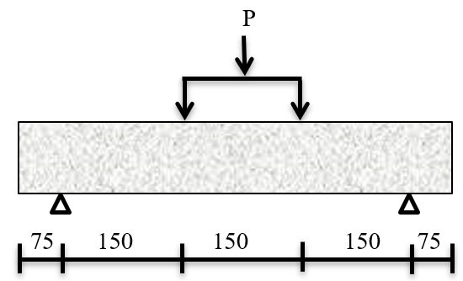
Gambar 4. Skema Pengujian Kuat Tekan Lentur Beton

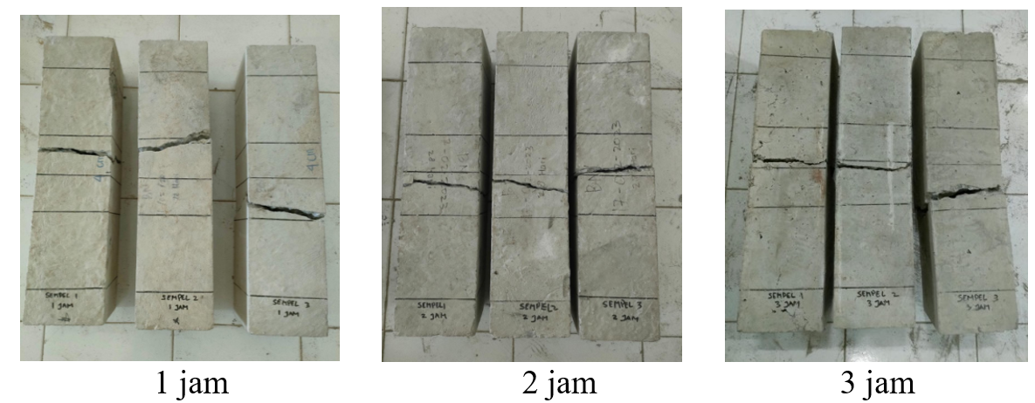
Gambar 5. Pola Retak Hasil Pengujian Kuat Lentur Beton

Gambar 6. Pengujian Kuat Tekan Lentur Beton Hasil Simulasi Kebakaran

Hasil pengujian kuat tekan lentur beton simulasi kebakaran dapat dilihat pada Gambar 5 dimana terjadi pola retak yang cenderung berbeda terhadap lamanya simulasi kebakaran. Untuk simulasi kebakaran selama 2 jam dan 3 jam memiliki pola retak yang cenderung berada di tengah pembebanan. Hal ini menunjukkan bahwa saat balok menerima tekanan maka balok langsung mengalami kegagalan dan terlihat pada hasil pengujian kuat tekan lentur untuk variasi waktu 2 jam dan 3 jam memiliki hasil yang lebih kecil dari kuat lentur beton normal. Dari hasil Gambar 6 dapat dikatakan bahwa pengaruh suhu tinggi akibat kebakaran mampu menurunkan kuat lentur beton dan kuat tekan beton. Pertimbangan struktur pada beton yang telah dibakar akan mengalami penurunan kekuatannya baik pada kolom maupun balok dan struktur lainnya. Pada umumnya kerusakan struktur tidak dapat dilihat secara langsung dari bagian luarmya saja karena kerusakan biasanya terjadi tidak merata tergantung pusat sumber panas yang dipancarkan dimana sumber panasnya lebih dekat maka kerusakan akan lebih parah. Pada analisis ini struktur yang telah terbakar dalam waktu 1 jam, 2 jam, dan 3 jam sudah dipastikan tidak bisa dipakai lagi karena penurunan kekuatannya sudah cukup jauh dan kalau ingin diperbaiki perlu dilakukan dengan cara perbaikan total menyeluruh, karena elemen struktur pada beton sudah mengalami perubahan bentuk (deformasi) yang besar.

KESIMPULAN
Dari hasil analisis mengenai pengujian yang dilakukan terhadap kuat tekan beton dan kuat lentur beton menggunakan benda uji silinder dan benda uji balok dan dibakar, maka dapat diambil kesimpulan sebagai berikut:
- Dari hasil uji kuat tekan beton, dengan variasi waktu pembakaran 1 jam, 2 jam, dan 3 jam mengalami penurunan sebesar 26,83%, 41,46%, dan 59,67%, dibandingkan dengan beton normal.
- Dari hasil uji kuat lentur beton, dengan variasi waktu pembakaran 1 jam, 2 jam, dan 3 jam mengalami penurunan sebesar 33,25%, 66,75%, dan 66,75% dibandingkan dengan beton normal.

DAFTAR PUSTAKA

Aminuddin, K. M., Albimanzura, R. F. S., Wijaya, A., & Jimmyanto, H. (2022). Kajian Pemeriksaan Kondisi Struktur Bangunan Gedung Kantor Pratama Pajak Lubuk Linggau Pasca Kebakaran. Applicable Innovation of Engineering and Science Research (AVoER), 35-39.
Juarti, E. R., & Noorlaelasari, Y. (2017). Investigasi Keandalan Struktur Beton Bertulang Dengan Alat Pundit Lab Pada Bangunan Gedung Penunjang Pendidikan. Potensi: Jurnal Sipil Politeknik, 19(2): 59-64.

Fajar Surya Herlambang, I Komang Sudiarta, (2015). Kuat Tekan Pasca Kebakaran pada Struktur Beton Bertulang di Pasar Seririt, Buleleng, Bali. Jurnal Logic, vol 15, no 1.

Juhariadi, A. Novan, and A. Kurniawandy. (2015). Pengaruh Variasi Suhu dan Durasi Pembakaran terhadap Kuat Tekan Beton Pasca Bakar. Neliti.Com, vol. 2, no. 1, pp. 1–11.

Wahyuni. E., Anggraini. R. (2010). Pengaruh Perbedaan Proses Pendinginan Terhadap Perubahan Fisik Dan Kuat Tekan Beton Pasca Bakar. Malang: Universitas Brawijaya.

Wibawa. T. E., Suprapto. (2011). Pengaruh Temperatur Tinggi Terhadap Kekuatan Leleh Dan Kuat Tarik Pada Bahan Baja Melalui Uji Ketahanan Api”. Surabaya: Institut Teknologi Sepuluh November.

Dharmawan. W. I., et all. (2016). Perbandingan Nilai Kuat Tekan Beton Menggunakan Hammer Test dan Compression Testing Machine terhadap Beton Pasca Bakar. Bandar Lampung: Fakultas Teknik Universitas Malahayati.

